Jótékonyság: gyermekotthon lakóinak meséltek országaikról a Széchenyi István Egyetem nemzetközi hallgatói
A győri gyermekotthon lakóinak szóló, kulturális és jótékonysági programsorozatot tart a Széchenyi István Egyetem, melynek során nemzetközi hallgatói mutatják be magukat és hazájukat. Az „Én és az országom” elnevezésű kezdeményezés egy éve indult, azóta pedig már 12 országgal ismerkedhettek meg a gyerekek.
A minőségi oktatáshoz való hozzáférés jelentősen hozzájárul a szegénység felszámolásához és a jobb életminőséghez, emellett a jól működő közösségek és települések alapját jelenti. A győri Széchenyi István Egyetem számára ezért kiemelt jelentőséggel bír a gyermekek jogainak világnapja, amelyet november 20-án, a gyermekek jogairól szóló ENSZ-nyilatkozat 1989-es elfogadásának évfordulóján ünnepelnek világszerte. A fenntartható jövő érdekében az intézmény nagy hangsúlyt fektet a színvonalas képzésekre, az esélyegyenlőségre és a társadalmi szerepvállalásra.
A jótékonyság jegyében az egyetem nemzetközi hallgatói tavaly decemberben horgolt takarókat készítettek és ajándékoztak a győri Gyermekvédelmi Központ átmeneti gyermekotthona lakóinak. A szervezők új kulturális programsorozatot is indítottak a gyermekek számára, amelynek során a külföldről érkezett fiatalok személyes hangvételű előadásokon ismertetik meg hazájuk kultúrájával a tizenéveseket, akik mára már 12 országról hallhattak részletesen. Közülük 11-et – Ukrajnát, Mexikót, Kenyát, Marokkót, Ghánát, Nigériát, Kínát, Libanont, Etiópiát, Indiát és Pakisztánt – a Széchenyi-egyetemen Stipendium Hungaricum ösztöndíjjal, valamint az Ösztöndíjprogram Keresztény Fiataloknak támogatásával tanulók mutattak be nekik.
„Az eseményeken nemzetközi hallgatóink mesélnek hazájukról, kultúrájuk különlegességeiről és saját magukról. Az otthon lakói nagyon lelkesen fogadják az előadásokat, sokat kérdeznek, és szívesen töltenek időt a külföldi fiatalokkal. Azt tapasztaljuk, hogy ezek az élmények ugyanolyan örömet szereznek egyetemistáinknak, mint a gyerekeknek” – mondta el Páliné Nyiri Sylvia, az intézmény Nemzetközi Programok és Alumni Központjának munkatársa, a sorozat főszervezője.
„A különböző kultúrákból érkező hallgatók mind a magas színvonalú felsőoktatásban való részvétel igényével érkeztek Magyarországra, ez az, ami összeköti őket. Előadásaik végén ezért arról is beszélnek, hogy miért tartják fontosnak a továbbtanulást, a minőségi oktatást és az idegen nyelvek elsajátítását” – tette hozzá. Kiemelte: a hátrányos helyzetben lévő tizenéveseknek rengeteget számít, hogy hozzájuk korban közel álló, tanulmányaikra fókuszáló külföldi fiatalok biztatják őket a tanulásra. „Hiszem, hogy az oktatásban való részvétel lehetősége mindenki előtt nyitva áll, olyan lehetőségeket nyújtva a fiataloknak, amelyek generációkon átívelő hatást gyakorolhatnak jövőjükre” – húzta alá.
Tamrat Delessa Chala, az intézmény Multidiszciplináris Műszaki Doktori Iskolájának PhD-hallgatója Etiópiát mutatta be az otthonban élő fiataloknak. „Az előadások révén a részt vevő tinédzserek számára kinyílik a világ, és fogékonyabbak lesznek a kulturális különbségek megértésére. Arra is ösztönözzük őket, hogy elgondolkodjanak saját identitásukon, elősegítve a befogadást és a kultúrák közötti megértést” – vélekedett. Hozzátetette: a program fejlesztheti a kommunikációs készségeket és hozzájárulhat nemzetközi kapcsolatok kialakulásához is.
A kínai Guo Shaofeng idén nyáron végzett az egyetem ellátásilánc-menedzsment mesterszakán, de alapdiplomáját is Győrben szerezte. A rendezvénysorozat kezdetekor nem számított arra, hogy ekkora érdeklődést tanúsítanak majd a gyermekotthonban lakók, azonban már előadása kezdetekor csillogó tekintetekkel és kíváncsi arcokkal találkozott.
„Rájöttem, hogy nem csupán Kína történelmét és kultúráját osztottam meg velük, hanem segítettem hidat építeni a kultúrák között. A program ráébresztett arra, hogy nemzetközi hallgatóként fontos szerepem van az interkulturális kommunikáció és megértés elősegítésében” – részletezte. „Rendkívül fontosnak tartom bátorítani a hátrányos helyzetű tinédzsereket a továbbtanulásra, amely új lehetőségeket nyit meg számukra, szélesíti világlátásukat, és felruházza őket olyan alapvető készségekkel, amelyek szükségesek személyes és szakmai fejlődésükhöz” – fűzte hozzá.
A program nagymértékben hozzájárul a Széchenyi István Egyetem számára stratégiai fontosságú ENSZ fenntartható fejlődési célokhoz, így például a minőségi oktatáshoz, a szegénység felszámolásához, az egyenlőtlenségek csökkentéséhez és az ezek eléréséért kötött partnerségekhez.
Sajtókapcsolat:
- Hancz Gábor, igazgató
- Kommunikációért és Sajtókapcsolatokért Felelős Igazgatóság
- +36 96 503 400/3788
- hancz.gabor@sze.hu
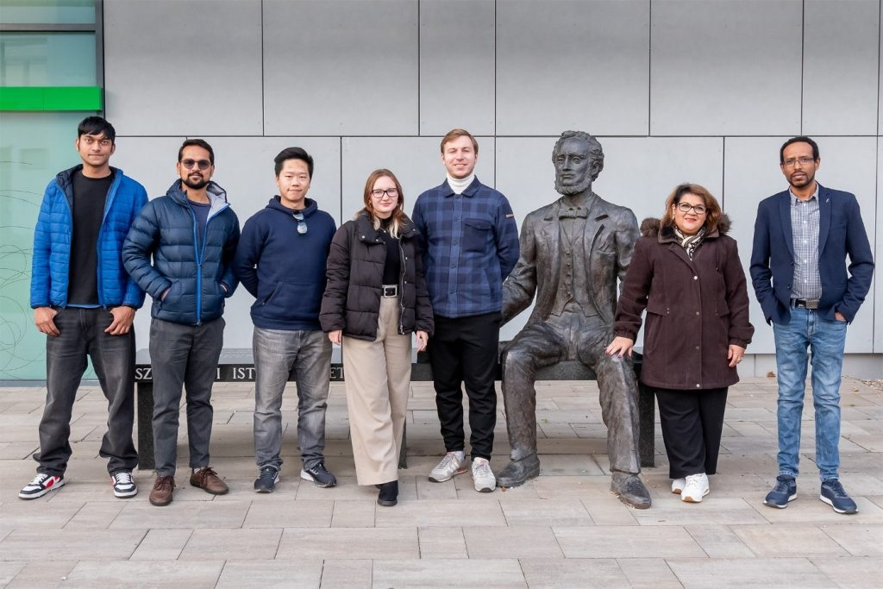 | © Fotó: Adorján András
Eredeti tartalom: Széchenyi István Egyetem
Továbbította: Helló Sajtó! Üzleti Sajtószolgálat
Ez a sajtóközlemény a következő linken érhető el:

